

Рисунок 1 Инициализация репозитория для портфолио



Рисунок 2 Подключение к удалённому репозиторию

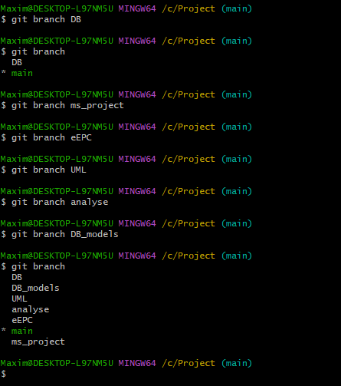

Рисунок 3 Создание веток для базы данных, EPC диаграммы, проекта в ms_project, UML диаграммы, анализа предметной области, моделей для проектирования базы данных



Рисунок 4 Переключение на ветку базы данных

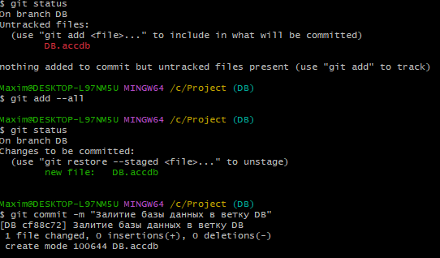

Рисунок 5 Добавление файла базы данных в локальный репозиторий

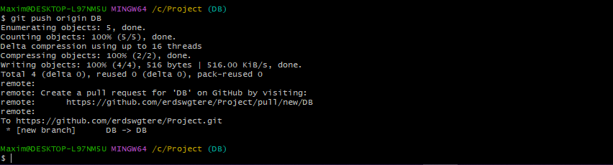

Рисунок 6 Отправка изменений на удалённый репозиторий



Рисунок 7 Переключение на ветку для инфологической и даталогической моделей

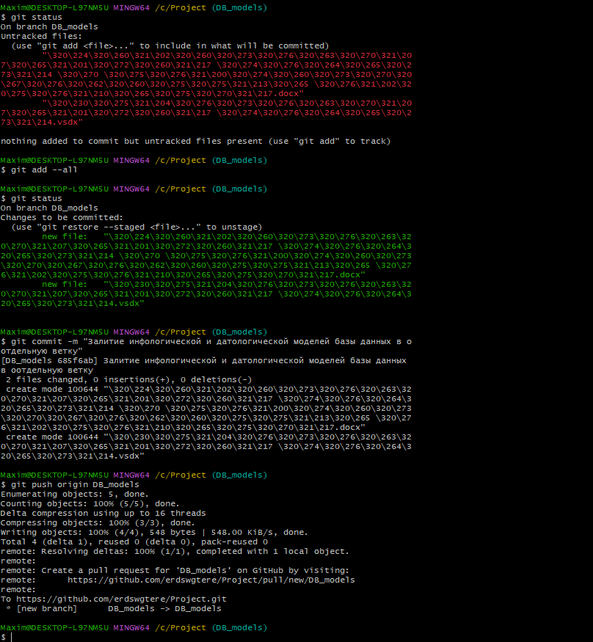

Рисунок 8 Добавление файлов моделей в ветку

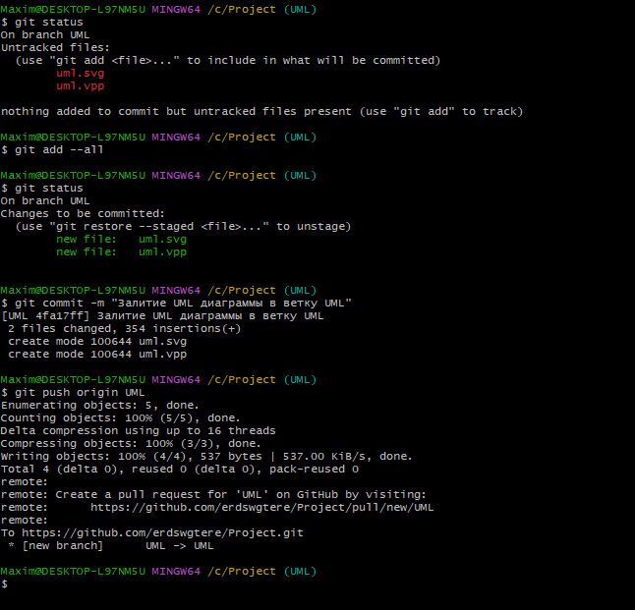

Рисунок 9 Залитие файлов UML диаграммы в отдельную ветку и отправка изменений на удалённый репозиторий

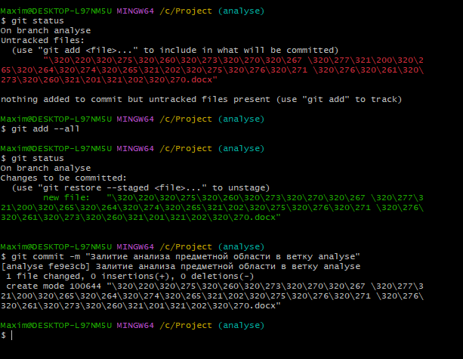

Рисунок 10 Залитие файла анализа предметной области

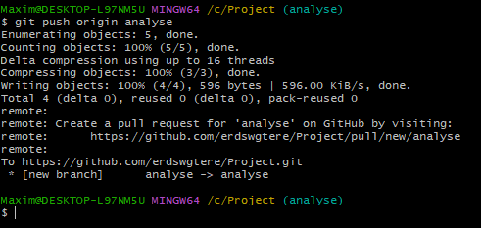

Рисунок 11 Передача изменений на удалённый репозиторий

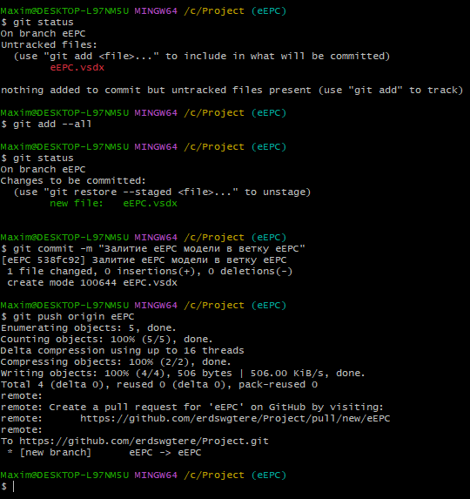

Рисунок 12 Залитие EPC модели в отдельную ветку и отправка изменений на удалённый репозиторий

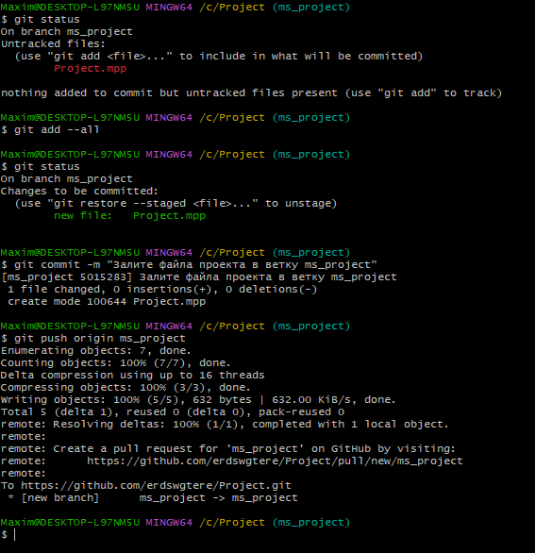

Рисунок 13 Залитие файла проекта в отдельную ветку и передача изменений на удалённый репозиторий

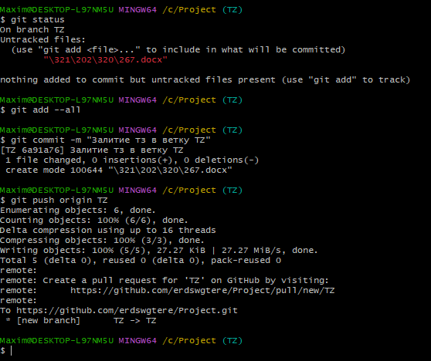

Рисунок 14 Залитие файла ТЗ в отдельную ветку и передача изменений на удалённый репозиторий